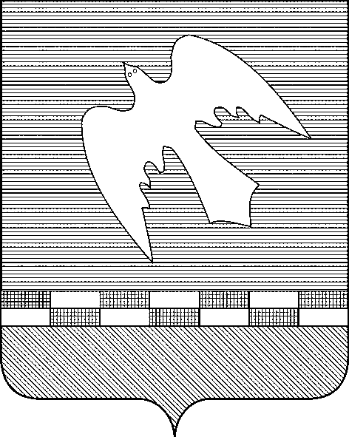

ПСКОВСКАЯ ОБЛАСТЬ

**СОБРАНИЕ ДЕПУТАТОВ**

**НОВОСОКОЛЬНИЧЕСКОГО РАЙОНА**

182200 г. Новосокольники, ул. Базарная д. 1, тел./ факс (81144) 2-36-54, e-mail [org@novosokolniki.reg60.ru](mailto:org@novosokolniki.reg60.ru)

от 19.03.2024 №69-МСУ

на №____________от Депутату Собрания депутатов района

**ИНФОРМАЦИОННОЕ ИЗВЕЩЕНИЕ**

Шестнадцатая сессия Собрания депутатов района

состоится в четверг, 28.03. 2024 года, в 10-00,

в зале заседаний Администрации района

Повестка дня:

1. О внесении изменений в решение Собрания депутатов Новосокольнического района от 28.12.2023 №64/14 «О бюджете муниципального образования «Новосокольнический район» на 2024 год и на плановый период 2025 и 2026 годов».

2. Об отчете Главы района «Об основных итогах социально-экономического развития Новосокольнического района в 2023 году и приоритетных направлениях работы на 2024 год»

3. О внесении изменений в Устав муниципального образования «Новосокольнический район»

4. О внесении изменения в решение Собрания депутатов района от 17.08.2017 № 232/54 «Об утверждении Правил использования водных объектов общего пользования для личных и бытовых нужд на территории Новосокольнического района»

**Явка депутатов обязательна.**

Председатель Собрания депутатов А.А. Лебедев

Глава района В.Н. Соловьев